1. 查阅制作规范，打开项目规定的maya软件
2. 在maya菜单栏，找到【zFused outsource】菜单，在【zFused outsource】菜单栏右边，选择好对应项目（例如：选择了贝肯3）
   1. 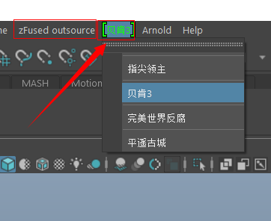
3. 依次打开【zFused outsource】-【utility】-【资产管理 Asset Manage】
   1. 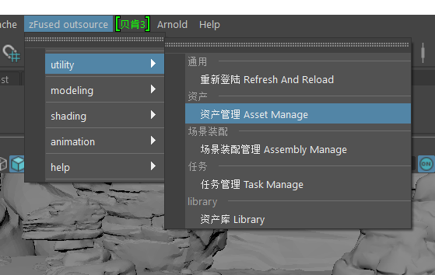
   2. 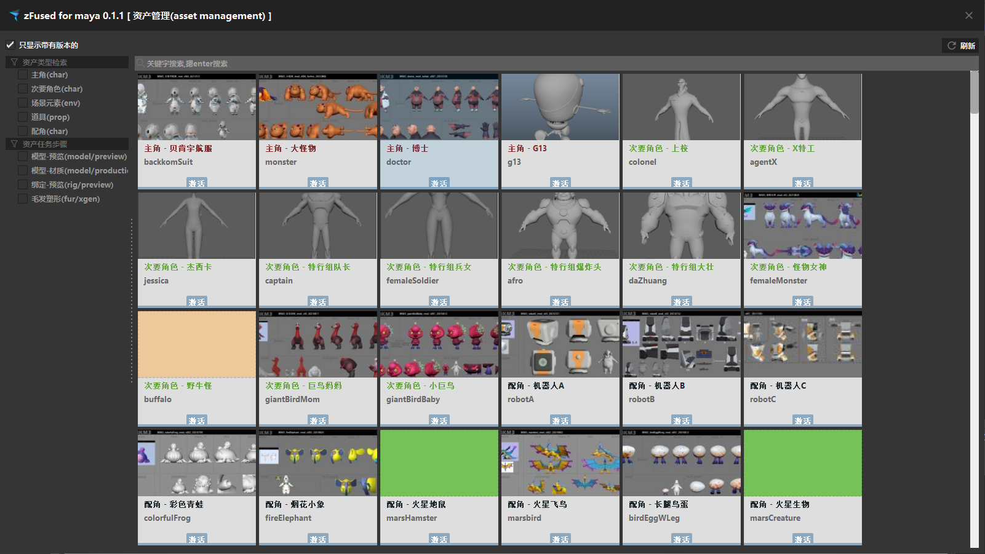
   3. 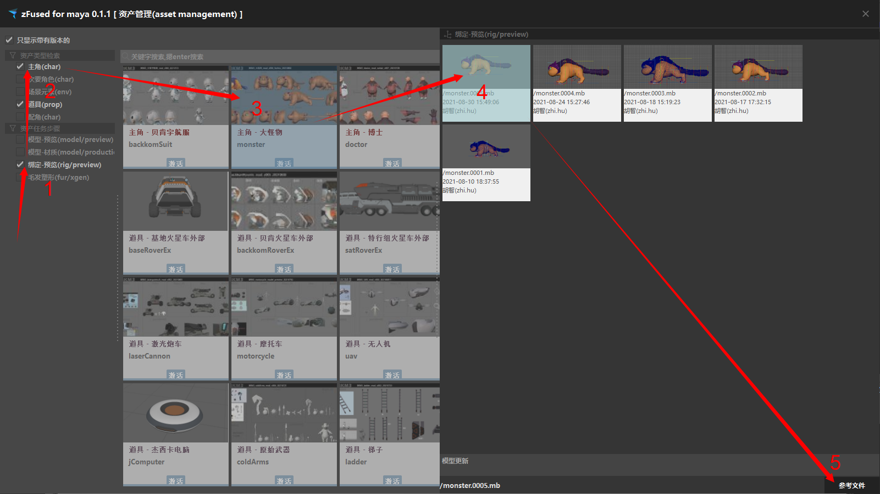
      1. 第1步：选择【绑定-预览】
      2. 第2步：选择【主角】或者其它所需类别
      3. 第3步：双击所需资产，激活资产引用面板
      4. 第4步：任意选择版本之一（选择不同的版本只是会显示出更新说明，reference的文件都是一样的）
      5. 第5步：点击参考文件